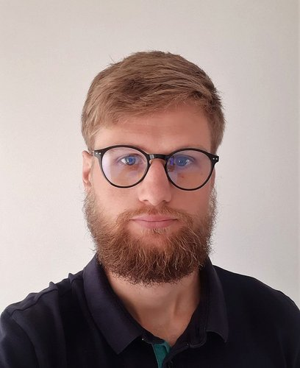 |  | Pavlov Kirill Vitalievich  Мужчина, 26 лет, родился 16 января 1996  +7 (937) 0638662 — предпочитаемый способ связи • https://t.me/QirillP  pavlovqirill@yandex.ru  Проживает: Самара  Гражданство: Россия, есть разрешение на работу: Россия  Не готов к переезду, готов к редким командировкам
Желаемая должность и зарплата
Middle QA engineer  Специализации:  — Тестировщик  Занятость: полная занятость  График работы: удаленная работа, полный день  Желательное время в пути до работы: не имеет значения |  |  | 100 000  руб.
Опыт работы —2 года 11 месяцев
Апрель 2020 — Июль 2022  2 года 4 месяца |  | ООО «ДОМ СПОРТА» (https://www.domsporta.com/)  QA engineer  - Ручное тестирование системы (функциональное, интеграционное, регрессионное)  - Тестирование технической документации (на полноту, четкость, ясность, непротиворечивость)  - Написание и поддержка тестовой документации: тест-кейсы, чек-листы  - Работа с БД (PostgreSQL)  - Использование инструментов DevTools для локализации дефектов  - Тестирование REST API (Postman)  - Перехват трафика и работа со сниферрами (Fiddler)  - Регистрация и мониторинг обнаруженных ошибок в системе багтрекинга (JIRA)  - Ретест и контроль исправления дефектов;  - Тесное взаимодействие с командой: аналитиками,  - Подготовка отчетов о тестировании
Сентябрь 2019 — Апрель 2020  8 месяцев |  | ПАО сургутнефтегаз  ПАО сургутнефтегаз  Инженер ПТО  Формирование, проверка и поддержание исполнительной/разрешительной докуменатции
Образование
Бакалавр
2018 |  | Самарский государственный архитектурно-строительный университет, Самара  Строительно технологический , Автоматизация технологических процессов и производств (по отраслям)
Повышение квалификации, курсы
2020 |  | Нетология  Нетология , Тестировщик ПО
Ключевые навыки
Знание языков |  | Русский — Родной  Английский — A2 — Элементарный
Навыки |  | Исполнительность Функциональное тестирование Atlassian Jira Работа в команде CSS Scrum Test case Тестирование пользовательского интерфейса Регресcионное тестирование Python MySQL PostgreSQL Postman XML HTML Fiddler
Опыт вождения
Права категории B
Дополнительная информация
Обо мне |  | - Имею большой опыт работы удаленно  - Высокий уровень самодисциплины и планирования своего рабочего дня  - Умение работать в команде и хорошие навыки межличностного общения  - Легко обучаем, изучаю английский язык  - Обладаю аккуратностью и целеустремлённостью  - Есть навыки деловой переписки  - Открыт для новых знаний, стремлюсь к совершенству в своей профессии  - Изучаю автотестирование на Selenium + python, в перспективе хочу стать автотестером  - Знаком с Docker  - Занимаюсь бегом  - Люблю пешие походы на природу

